庁舎修繕仕様書
京都市伏見消防署
（担当：久保、山内 075-641-5355）
１ 品名、仕様、数量等
品 名 | 備 考
庁舎敷地前グレーチングの修繕  飛び跳ね防止措置一式  ・クッションゴム設置（厚３ｍｍ）  （両側、長さ１９．５ｍ）  ・飛び跳ね防止クリップ取付  （３２箇所）  ・その他必要な措置 | ・お手数をおかけしますが、見積りにあたっては、来庁いただき、現地確認をお願いします。  ・来庁に際しては、事前に伏見消防署総務課久保又は山内（０７５－６４１－５３５５）まで連絡をお願いします。  ・見積りにあたっては、設置作業費及び処分費等も計上してください。  ・現地調査及び見積りに係る費用は負担いたしません。  ・来庁いただけない状態で提出されました見積書は、無効とさせていただきます。
※取替となる場合は、現行品と同等としてください。

２ 納入期限 令和８年３月２７日（金）
３ 納入場所 京都市伏見消防署向島消防出張所（京都市伏見区向島四ツ谷池７番地の１０）
４ 見積書の作成等
⑴ 見積書の提出期限 令和８年１月２３日（金）
⑵ 見積書の宛先は「京都市長」とし、氏名及び住所（法人にあっては名称及び代表者の役職氏名並びに主たる事務所の所在地）を記載してください。
⑶ ＦＡＸ又は電子メールで見積書を提出される場合は、担当者の氏名（フルネーム）を必ず記載してください。
⑷ 見積金額は、消費税及び地方消費税相当額を抜いた単価及び金額とし、その旨を記載してください。
５ 提出先及び提出方法
⑴ 京都市伏見消防署総務課（〒６４１-５３５５ 京都市伏見区竹田七瀬川町９番地の１）
⑵ 郵送、ＦＡＸ（０７５－６４３－１９９９）、電子メール（kubhc736@city.kyoto.lg.jp）又は持参のいずれかの方法により提出してください。
６ 契約業者にのみ別途連絡させていただきますので、御了承ください。
７ その他
この仕様書に定めがない事項又は疑義が生じた場合は、当署担当者と協議すること。

別添

◎庁舎前グレーチング（消防車両通行に伴う飛び跳ね防止措置）
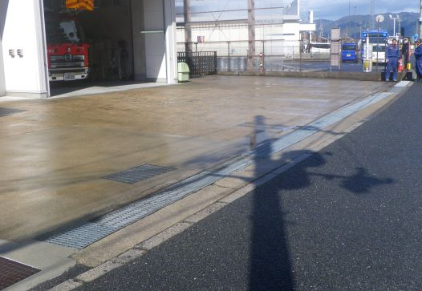

両側受け部にゴム設置 グレーチングをクリップ連結
↓ ↓ ↓
